 EUROPANEWS

Provincia Regionale di Messina
Gabinetto di Presidenza
Newsletter redatta a cura dell’ “Ufficio Europa e Politiche Comunitarie”

e-mail ufficioeuropa@provincia.messina.it

23 gennaio 2012

ATTUALITA’

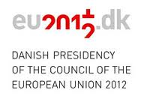

La presidenza danese intende preparare l'Europa di domani
La Danimarca prende la guida dell'Unione europea per il primo semestre 2012 in un clima difficile. È sua intenzione collaborare con gli altri paesi membri e le istituzioni europee per far uscire l'Unione dalla crisi economica e avviarla sulla strada della crescita. Il governo danese si è fissato quattro priorità principali che riguardano l'economia, la crescita, l'ambiente e la sicurezza. La presidenza danese dovrà mettere in pratica le decisioni del Consiglio europeo di dicembre per il rafforzamento della disciplina di bilancio e la stabilizzazione dell'economia. Dovrà inoltre seguire l'attuazione delle misure sulla governance economica e la prima valutazione semestrale dei bilanci nazionali. È in programma anche l'accelerazione delle riforme per una regolamentazione più severa del settore finanziario, al fine di prevenire nuove crisi. Occorre inoltre che le discussioni sul bilancio 2014-2020 dell'Unione registrino progressi significativi per potersi concludere prima della fine del 2012.
leggi tutto
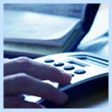
Eliminare gli ostacoli ai pagamenti sicuri e innovativi con carte, su internet e mobili
Disporre di un biglietto ferroviario virtuale o restituire una somma a un amico grazie al cellulare, fare la spesa online o pagare all'estero con la carta di debito il modo in cui i cittadini europei fanno acquisti e pagano sta cambiando radicalmente . Un ambiente integrato sicuro e trasparente per i pagamenti in tutta l'UE è in grado di creare mezzi di pagamento più efficienti, moderni e sicuri, a beneficio dei consumatori, dei commercianti e dei fornitori di servizi di pagamento. Basandosi sulla consultazione sul Libro verde avviata oggi, la Commissione invita le parti interessate a presentare pareri che consentano di individuare gli ostacoli a un'ulteriore integrazione del mercato e i modi per eliminarli. Il termine ultimo per inviare i contributi alla consultazione è l'11 aprile 2012. I pagamenti elettronici sono essenziali per tutti i consumatori, sia in un negozio reale o su internet. Nell'UE sono attivi oltre 700 milioni di carte di pagamento, il commercio elettronico offre notevoli opportunità e il numero di smartphone registra una crescita spettacolare. Il Libro verde analizza gli ostacoli all'integrazione del mercato europeo incontrati da queste promettenti tecnologie di pagamento.
leggi tutto

Natalia, Thijs, Tara, Milena … i satelliti Galileo portano i loro nomi
Oltre 16 000 bambini in tutta l'UE hanno partecipato al concorso di disegno Galileo, in una gara per dare il loro nome al satellite del programma Galileo che sarà lanciato nello spazio. I vincitori saranno annunciati nelle prossime settimane, in occasione delle cerimonie di premiazione negli Stati membri. La premiazione dell'edizione italiana del concorso è prevista il 10 febbraio a Roma. La Commissione europea ha lanciato questo concorso volto a stimolare l'interesse dei bambini per le attività spaziali, offrendo a 27 di loro un'opportunità davvero unica: dare il loro nome ad un satellite. Nel giugno scorso sono stati proclamati vincitori Thijs dal Belgio e Natalia dalla Bulgaria e i loro satelliti sono stati lanciati con successo da Kourou, nella Guyana francese, il 21 ottobre 2011. Il 9 e l'11 gennaio hanno avuto luogo le cerimonie in Slovenia e in Estonia, in occasione delle quali sono stati annunciati i vincitori, Tara e Milena. Ulteriori premiazioni si svolgeranno fino alla fine di marzo 2012.
leggi tutto

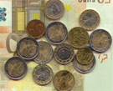
Consumatori: L’UE mette sotto osservazione i siti Web di credito al consumo - un mercato dalle prestazioni inadeguate verso i consumatori
Siete mai stati in procinto di firmare un contratto per un prestito personale, una carta di credito o un’altra forma di credito al consumo, per poi scoprire che era ben più caro di quanto preventivato in un primo tempo? Un’indagine svolta su scala UE sui siti web che offrono credito al consumo ha cercato di accertare se i consumatori - prima di firmare un contratto di credito al consumo - avessero ricevuto le informazioni cui hanno diritto in virtù delle norme UE a tutela dei consumatori. Le competenti autorità nazionali hanno verificato più di 500 siti web in 27 Stati membri nonché in Norvegia e in Islanda, segnalando ben 393 siti (pari al 70%) che richiedevano ulteriori indagini soprattutto in relazione alle seguenti problematiche: pubblicità priva delle informazioni standard prescritte; offerte prive di informazioni essenziali per prendere una decisione; costi presentati in modo fuorviante. Le autorità nazionali contatteranno ora le istituzioni finanziarie e gli intermediari del credito per chiedere loro conto delle presunte irregolarità, chiedere chiarimenti o pretendere eventuali correttivi.
leggi tutto


Nelle piccole e medie imprese l'85% dei nuovi posti di lavoro

Tra il 2002 e il 2010 le piccole e medie imprese (PMI) hanno contribuito per l'85% alla creazione netta di posti di lavoro nell'Unione europea. Questa percentuale è nettamente superiore a quella (67%) corrispondente alla quota delle PMI rispetto all'occupazione totale. Nel corso di questo periodo l'occupazione netta nell'economia di mercato è notevolmente aumentata, in media di 1,1 milioni di posti di lavoro all'anno. È quanto emerge da uno studio sul contributo delle PMI alla creazione di occupazione presentato oggi dalla Commissione europea. Nelle PMI il tasso annuo di crescita dell'occupazione è stato dell'1%, mentre nelle grandi imprese è stato solo dello 0,5%. Fa eccezione il settore commerciale, in cui l'occupazione è aumentata nelle PMI dello 0,7% all'anno contro il 2,2% delle grandi imprese, in conseguenza del forte sviluppo delle grandi imprese commerciali, in particolare nel comparto della vendita, manutenzione e riparazione di autoveicoli. Tra le PMI si deve alle microimprese (con meno di 10 dipendenti) il contributo maggiore (58%) alla crescita netta complessiva dell'occupazione nell'economia di mercato.
leggi tutto

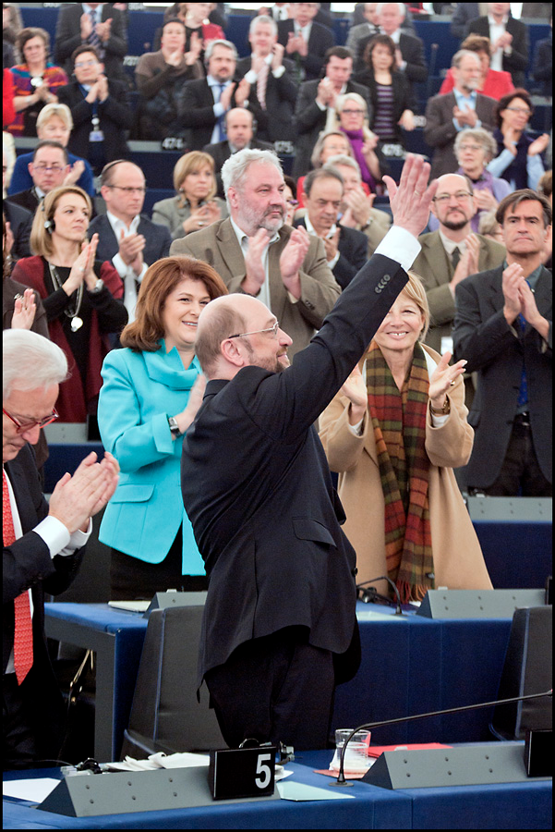

Martin Schulz eletto Presidente del Parlamento europeo
I deputati hanno eletto Martin Schulz nuovo Presidente del Parlamento europeo con 387 voti in favore su 670. L'eurodeputato 56enne tedesco guiderà il Parlamento per i prossimi due anni e mezzo, fino all'inizio della prossima legislatura a luglio 2014. Martin Schulz (S&D, Germania) prende il posto del Presidente uscente Jerzy Buzek (PPE, Polonia). "Quest'Assemblea difende gli interessi dei cittadini".Durante un breve discorso alla Plenaria subito dopo la sua elezione, Schulz ha dichiarato: "Dobbiamo renderci conto che la gente in Europa si interessa poco ai dibattiti istituzionali: li preoccupa molto di più il futuro dei loro figli, il lavoro, la pensione (...). Lo so che i colleghi di questa Assemblea si considerano difensori degli interessi dei cittadini".Il neo eletto Presidente ha messo in guardia i colleghi dicendo che "per la prima volta dalla sua fondazione il fallimento dell'Unione europea non è più un'ipotesi irrealistica".
leggi tutto

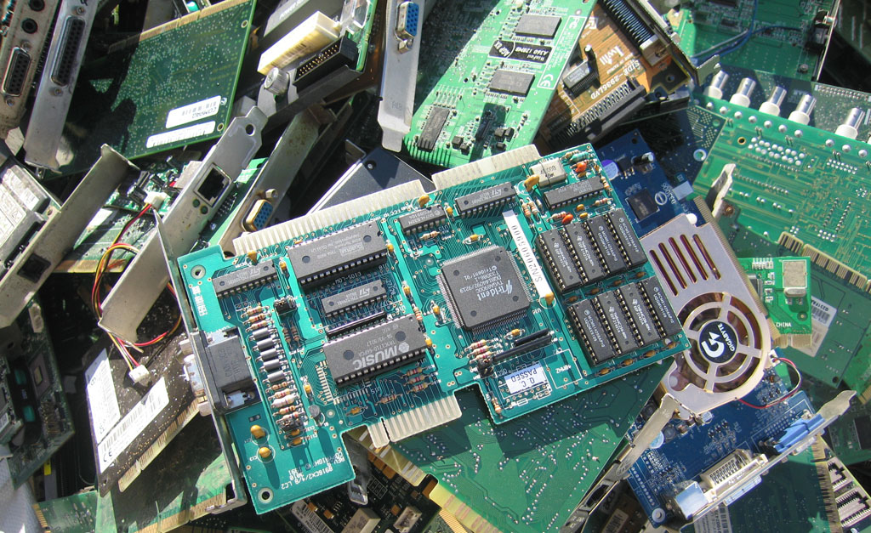

Nuove regole sulla gestione dei rifiuti elettronici
Saranno molti di più i frigoriferi, i telefoni e i gadget che saranno raccolti e riciclati grazie ai nuovi obiettivi ambientali approvati dal Parlamento, in accordo con il Consiglio. L'aggiornamento della direttiva 2003 sulla gestione dei rifiuti di apparecchiature elettriche ed elettroniche (Waste Electrical and Electronic Equipment - WEEE) offre inoltre ai consumatori la possibilità di restituire piccoli rifiuti elettronici ai rivenditori e riduce il fardello burocratico per le imprese. "Dopo difficili negoziati sono molto soddisfatto del fatto che siamo riusciti ad accordarci su tassi di raccolta ambiziosi, ma raggiungibili. L'Europa adesso recupererà più materiale grezzo, il che è un'ottima notizia sia per l'economia sia per l'ambiente" ha dichiarato il relatore Karl-Heinz Florenz (PPE, DE), dopo che l'accordo è stato approvato, per alzata di mano, da una schiacciante maggioranza. Una volta che il Consiglio avrà approvato formalmente le nuove regole, e queste saranno pubblicate sulla Gazzetta ufficiale, gli Stati membri avranno 18 mesi per inserire le disposizioni nella legislazione nazionale.
leggi tutto



Controlli più severi sui pesticidi

I prodotti di controllo dei parassiti - per respingere gli insetti o uccidere i batteri - dovranno essere preventivamente autorizzati per essere venduti nell'UE. Giovedì, i deputati hanno approvato un accordo raggiunto con il Consiglio che prevede controlli sanitari e ambientali più severi su questi prodotti e regole comuni per le imprese sul processo di autorizzazione alla vendita. "Sono molto felice che siamo riusciti a trovare delle soluzioni equilibrate per migliorare sia i controlli di sicurezza, sia il processo di autorizzazione, cosi da garantire agli europei prodotti pesticidi più sicuri ed efficaci', ha detto la relatrice Christa Klass (PPE, DE), dopo che i deputati hanno approvato, per alzata di mano, la nuova legislazione. Perché le nuove regole entrino in vigore, è ancora necessaria l'approvazione formale del Consiglio, con il quale esiste un accordo preventivo.
leggi tutto


Sviluppare il commercio online nell'UE
Proposte per favorire il commercio online rendendo più facili gli acquisti su Internet in tutta l'UE e contribuendo così alla crescita e all'occupazione Il commercio elettronico offre potenzialmente molti vantaggi per i consumatori e le imprese: prezzi più bassi, scelta più ampia, sviluppo di servizi innovativi e nuovi posti di lavoro. Gli acquisti online rappresentano circa il 3% del commercio al dettaglio nell'UE, ma rimangono molti ostacoli allo sviluppo di un mercato unico su Internet per i 27 paesi membri. Ad esempio, le regole applicabili agli acquisiti online sono spesso ignorate o poco chiare, i siti non danno sufficienti informazioni ai consumatori e può essere difficile confrontare i prezzi. Questi problemi possono scoraggiare la gente dal fare acquisti online, nonostante i potenziali risparmi ottenibili (secondo le stime attuali, circa 11,7 miliardi di euro per gli acquisti di merci). Il numero dei clienti potrebbe aumentare se il mercato Internet fosse più sicuro e più aperto. La Commissione propone ora 16 misure per raddoppiare le vendite al dettaglio online entro il 2015 assicurando una migliore protezione dei consumatori, più informazione e una scelta più ampia.
leggi tutto

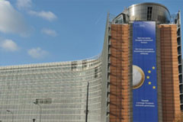
Rinnovare l'Europa

Nel 2012 la Commissione intende impegnarsi per la crescita economica, la riforma del settore finanziario e una maggiore influenza dell'UE sulla scena mondiale. Per il prossimo anno sono previste complessivamente 129 nuove iniziative, senza tralasciare il proseguimento di quelle già adottate o in preparazione. La priorità assoluta andrà alla rapida attuazione di un pacchetto di proposte per ripristinare la fiducia nell'economia europea, unitamente a nuove misure per contrastare le attuali prospettive economiche negative.
leggi tutto



Contribuite maggiormente alla definizione delle politiche europee

Dal 1° gennaio la Commissione europea concede ai cittadini, alle imprese e alle organizzazioni non governative almeno 12 settimane, e non più 8, per formulare osservazioni sulle nuove politiche e normative, agevolandone quindi la partecipazione, fin dalle prime fasi, alla definizione delle politiche dell'Unione. La Commissione ha inoltre istituito un servizio di segnalazione per le iniziative future. Le organizzazioni che si iscrivono al registro per la trasparenza usufruiranno di questo servizio di segnalazione ricevendo informazioni sulle roadmap riguardanti le nuove iniziative nei loro settori di interesse circa un anno prima dell'adozione. Il Presidente della Commissione europea José Manuel Barroso, ha dichiarato: "Per garantire l'efficacia delle nostre politiche è indispensabile prestare ascolto alle persone interessate da queste politiche. Prolungando la durata delle consultazioni daremo maggior voce in capitolo ai cittadini, alle imprese e alle organizzazioni che ci aiutano nell'elaborazione delle nostre politiche, con vantaggi per tutti".
leggi tutto

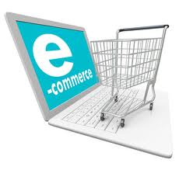
Promuovere la crescita e l'occupazione: un piano d'azione per raddoppiare il commercio elettronico in Europa entro il 2015
Lo sviluppo del commercio elettronico e dei servizi on-line rappresenta un potenziale significativo, portatore di effetti benefici sul piano economico, sociale e societario. L'economia di internet crea 2,6 posti di lavoro per ciascun posto di lavoro andato perduto nei settori "tradizionali" e amplia la scelta dei consumatori, anche nelle zone rurali o isolate. I risparmi realizzati grazie ai prezzi inferiori praticati on-line e alla più ampia scelta di prodotti e servizi disponibili sono stimati a 11,7 miliardi di euro, ossia allo 0,12% del PIL europeo. Se il commercio elettronico rappresentasse il 15% del commercio al dettaglio e se gli ostacoli al mercato interno fossero eliminati, i risparmi per i consumatori potrebbero toccare i 204 miliardi di euro, ossia l'1,7% del PIL europeo. La Commissione europea, tuttavia, ha constatato che i consumatori e le imprese sono restii ad usare senza remore i servizi on-line a causa di una serie di problemi: le regole applicabili spesso non sono conosciute o lo sono in maniera incerta, le offerte sono scarsamente trasparenti e difficilmente comparabili, i pagamenti e le modalità di consegna sono spesso costosi e inadeguati.
leggi tutto

PROVINCIA REGIONALE DI MESSINA
GABINETTO DI PRESIDENZA
U.O. “Ufficio Europa e Politiche Comunitarie”

Corso Cavour - 98100 Messina
  0907761827/832/829
  Fax 0907761830
ufficioeuropa@provincia.messina.it

